„WAS ICH IN DIESER NACHT ERLEBT HABE WERDE ICH NIE VERGESSEN
ICH WAR IN EINER HÜTTE EINGESPERRT.
ICH WAR MEHR INNERLICH EINGESPERRT.
ICH WUSSTE NICHT WIE ICH REAGIEREN SOLLTE, ICH DACHTE: NUR EINFACH GEDULD HABEN UND WARTEN.
DAS, WAS MIR GEHOLFEN HAT WAR, DASS ICH AN MICH GEGLAUBT HABE.“
ABRAHAM
Ende Juli 2023
Liebe Schwestern und Brüder
Heisse Nächte, heisse Tage! Grüss Gott aus unserem Klösterle. Ich hoffe, es geht Euch gut und Ihr erlebt den Sommer – trotz Unwegsamkeiten – als geschenkte und auch erfüllte Jahreszeit. Der Abraham hat seine Erfahrung vor einigen Wochen in einem Vorwort für Euch zusammengefasst und möchte dies mit Euch teilen. Wir auch, da wir denken und erleben, wie die Menschen auch an schweren Erfahrungen wachsen und wir erleben gerade in diesen heissen Tagen, was sie hier aushalten.
Zurück zu Abri: er hatte eine wirklich traumatische Erfahrung in einem Sommercamp, wo er zum ersten Mal als Animator war. Er war im Prinzip „aus Versehen“ oder um ihn im Rollstuhl nachts zu schützen, in einem kleinen Nebenhaus in den Bergen eingesperrt. Abraham definiert es als „Hütte“. Er brach das Camp ab und arbeitet seitdem daran und - wenn ich nun das lese, was er schreibt – dann arbeitet er das gut auf.

Innerlich eingesperrt: Das ist für mich ein wichtiger Punkt!
Wo sind wir „innerlich eingesperrt“? Im Denken? Im tradierten Verhalten und Fühlen? Im Gewohnten? Auch im Klagen und Jammern – über die Hitze und übers Wetter, über Krieg und Waffen, über Armut und Reichtum??
Wir werden derzeit oft von Freunden aus der Heimat gefragt, ob wir die Hitze noch aus-halten. Was können wir dazu sagen? Ich stelle mir die Gegenfrage: „Was ist, wenn ich sie nicht mehr aushalte?“ Aushalten – wie die Nacht in der Hütte! Ja, wir sind auch hin und wieder am Stöhnen, wenn wir bei 40 Grad rausgehen. Aber wir haben uns bewusst untersagt zu jammern, zu klagen und den Sommer und die Hitze als unseren Feind zu betrachten. Sonst wären wir voll lahmgelegt.
Klar blicken wir mit Sorge oft auf die Hügel um uns herum. In der Nacht drehe ich die Runden im Kloster, steige hoch auf den Dachboden und gucke, ob Feuer lodern. Dann segne ich wieder und wieder die Natur und das Wetter. Ich benutze dabei die Formel des alten Wetter-segens, den ich als Kind in der Kirche hörte. Im Süden brennt es bereits. Unter anderem frisst sich ein Grossfeuer bereits den dritten Tag durch die Grossmüllhalde einer Stadt am Meer im Süden. Die Giftwolke des brennenden Plastikmülls liegt über den Touristen am Strand.

Vor kurzem wurde eine Patientin gebracht. Sie war hier im Norden am Strand, als sie Probleme mit einem Bein bekam. Sie wurde dort auf Gürtelrose behandelt. Das war aber keine Gürtelrose. Nach 10 Tagen kam sie dann hierher. Das Bein war in katastrophalem Zustand, ihr Allgemeinzustand so schlecht, dass man bei uns wohl auf der Intensiv liegen würde. Da sie schon behandelt wurde, hat sie hier kein anderer Arzt mehr übernommen. Wir hatten zwei Möglichkeiten: sie wegschicken, weil es nicht in den Kompetenzbereich von mir gehört, sondern zu einem Arzt oder sie zumindest mal anzuschauen. Also, brachten wir sie in die „Busch-Ambulanz“.
Der Unterschenkel war eine Katastrophe: knallrot glänzend, dick, hart, grosse eitrige Fläche, kurz vor der Blutvergiftung. Mir war nicht nur heiss von der Hitze. Ich rief Sr. Michaela und wir hatten sofort einen Verdacht: Spinnenbiss. Diese kommen hier immer wieder vor – auch mich hatte es schon erwischt. Wir fanden mit einem Vergrösserungsglas dann zwei kleine Einbisse.
Und wir behandelten auf Giftspinnenbiss. Gott sei Dank haben wir ein wenig Erfahrung damit. Das war in der Früh. Da ich wirklich Sorge um sie hatte, liess ich sie am Abend wiederkommen. Es ging ihr bereits sichtlich besser. Wir hatten inzwischen auch einen Arzt konsultiert. Nun konnte sie wieder zurück nach England. Dort ging sie sofort ins Krankenhaus und die sagten, dass wir hier die bessere Behandlung gemacht hätten. Tja. Zwei Tage danach kam überall in den albanischen Medien, dass die „Schwarze Witwe“ – eine Giftspinne - unterwegs wäre. Dazu zeigten sie dieselbe Wunde, wie sie die Frau hatte. Ich habe mich dann ertappt, darüber nachzudenken, was gewesen wäre, wenn diese Patientin noch einen Tag länger gewartet hätte. Das habe ich mir dann verboten.
Ich gebe zu, ich habe auch immer noch das Bild eines schwer verletzten Motorradfahrers vor mir: Wir waren mit Sr. Benedicta, die auf Besuch da war, unterwegs in die Lavendelfelder. Als wir heimfuhren, war gerade der Unfall passiert. Lukas hielt sofort an und ich rannte zum Verletzten und bat Lukas noch, den Notfallkasten nachzubringen. Es war viel Verkehr. Der Verletzte lag am Strassenrand auf der anderen Seite und war dabei, das Bewusstsein zu verlieren. Seitenlagerung! Bei mir spulte sich wieder mal alles ab, wie schon des öfteren. Aus der Kopfwunde quoll das Blut sehr stark. Lukas konnte die Strasse noch nicht überqueren und so blockte ich schlichtweg mit meinem lila Schleier den Blutfluss. Was anderes hatte ich nicht. Dann hörte der junge Mann plötzlich auf zu atmen. Der Gürtel der Umhängetasche hatte die Atemwege zugeschnürt. Mein kleines Taschenmesserle mit Scherle tat wieder mal seinen Dienst: Klipp! und der Gürtel war durch und der Patient kam wieder zu sich. Er hatte starke Schmerzen – ich sah, wie sein Bein so anschwoll, dass die Hose spannte. Auch die schnitt ich auf. Dann war Lukas da und wir konnten ihn ordentlicher versorgen. Etwas später kam die Ambulanz mit den Sanitätern. Ich übergab den Patienten mit einem kurzen Rapport. Die Notärztin hörte nicht richtig zu. In Blitzeschnelle wurde die Tragbahre neben den Patienten gelegt. Kein Checkup, keine sichere Lagerung – nichts. Die packten ihn einfach an Händen und dem sicher gebrochenen Bein und zerrten ihn auf die Bahre. Er brüllte, mein Versuch, einzugreifen, ging fehl. Die Tür der Ambulanz krachte zu – so schnell wie sie ausgestiegen waren, waren sie auch wieder weg. Immer noch taucht in mir das Bild von diesem für mich brutalen und auch gefährlichen Abtransport auf. Es ist mir wieder einmal klar geworden, dass die Helfer mich gar nicht wirklich verstanden haben, mit meinem – für sie empfindlichen Gehabe - in Bezug auf den Verletzten. Es ist schon enorm, dass er überhaupt abtransportiert wurde und die anderen Leute auf der Strasse ihn nicht einfach in ein Personenauto hievten, um ihn selbst ins Krankenhaus zu bringen. Zimperlich ist man hier in keinem Fall. Und die Menschen halten unglaublich viel aus. Unglaublich viel. Vor allem die Schwerkranken liegen ohne Klimatisierung in den Betten und die Dekubitus-Wunden pappen an den Leintüchern an. Ein Ventilator ist zu teuer. Sie halten aus.
Wir wurden zu Nada, einem jungen Mädchen gerufen. Sie ist jung – war gerade zwanzig. Nach einem schweren Autounfall wurde sie mit gebrochenen Knochen aus dem Krankenhaus entlassen. Unterschenkel und Oberarm waren etliche Male gebrochen, das Becken „Matsche“. Die Familie kam zu uns und bat um eine Krankenbett. Das konnten wir bringen und der Erstbesuch war niederschmetternd. Das junge Mädchen lag mit einem miserablen Oberarmgips schräg im Bett, die Wunde am Unterschenkel mit einem externen Fixator war verdreckt und vereitert, die Fäden waren noch in der Wunde. Mit solchen Fäden näht man bei uns nicht mal mehr ein Rind!! Um Nada stand die Familie und eine ältere Krankenschwester – alle sprachlos und hilflos und Nada in ihrem Schicksal beweinend. Die Familie ist inzwischen auch verschuldet – die Behandlung hat alles Gesparte verschlungen. Ich dachte spontan: „Wie gerade beerdigt, hier kann man nicht genesen.“ Abraham würde sagen: „Innerlich eingesperrt“. Also: ich machte erstmal das Fenster auf. Und ich sagte ihr: „Schnauf erst mal durch, Du hast das alles überlebt!“ Sie guckte mich an, als erwache sie aus einem Albtraum. Dann sagte die Krankenschwester laut: „Nada wird keine Narbe behalten an ihrem Bein. Das sagst Du doch auch, oder?“. Ich gucke die Wunde an und schaute entgeistert auf alle. Ich atmete tief durch – setzte mich dann zu Nada ans Bett und sagte zu ihr: „Nada, eines tue ich nicht: ich lüge dich nicht an“. Guck mal zu deinem Bein. Alle winkten ab und sagten: „Nein, Nada kann ihr Bein nicht anschauen“. Ich atmete wieder durch, versuchte die Situation zu erfassen. Nada schaute prüfend zu mir. Sr. Michaela nickte mir zu.
Ich sagte zu Nada: „Nada, willst du, dass ich ehrlich bin?“ Sie sagte:“ JA!“
So erklärte ich ihr, dass so ein offener Bruch und so eine Wunde nirgends und bei niemanden ohne Narbe verheilen wird. Ich sagte ihr, dass dies Narbe – egal wie sie dann ist - für immer zu ihr gehören wird und dass diese Narbe sie daran erinnert, was sie durchgestanden hat und dass sie das durchgestanden hat. Nada guckte mich an, nickte und sagte mir dann: „Das ist gut und es macht mir auch gar nix aus, wenn ich eine Narbe habe“. Das Vertrauen war irgendwie hergestellt. Irgendwann schaute sie dann ihre Wunde an. Und langsam, ganz langsam gewinnt sie das Leben und die Hoffnung zurück. Inzwischen hat Nada Kontakt mit Freunden von uns und das tut ihr sehr gut. Sie wird viel Zeit brauchen, aber sie weiss, dass sie nicht alleine ist. Das „Nicht alleine sein“. Es ist uns in diesen Monaten sehr klar geworden, dass die Menschen oft allein gelassen sind und dass so oft ein einziges Gespräch, ein Wort, ein Besuch schon wie kleine Wunder wirken. Die „innere Sperre“ wird aufgetan, die Seele sieht wieder weiter als die Hütte. Und wir wünschen Euch für den Sommer auch die Weitsicht der Seele und Geduld und Warten können auf geöffnete Türen. Und wir danken Euch, dass Ihr durch Eure Solidarität, all Eure Hilfe, immer wieder Wege eröffnet für die Armen und Elenden hier. Und – wer in Urlaub gehen darf, dem wünschen wir erholsame Ferien. Wir gehen auch Mitte August in die Ferien.
Mit den besten Segenswünschen und Grüssen
Sr. Christina und Sr. Michaela

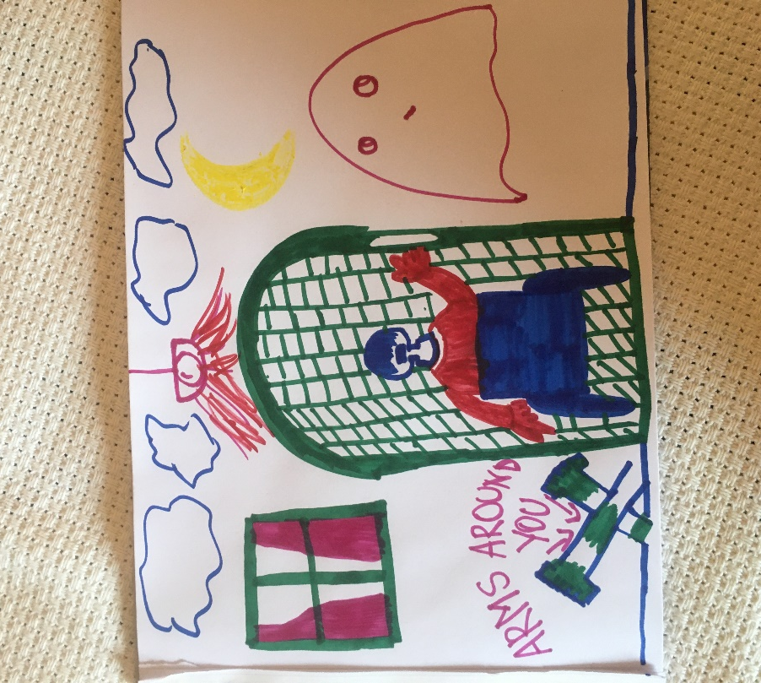
Abri malt zur Verarbeitung seiner Hüttennacht

